|  |
| --- |
| **Seconde baccalauréat professionnel**  **GATL – DOSSIER 8 - SCÉNARIO** |
| **Traiter les flux (entrants)**   * Gérer des emplacements * Évaluer le niveau des stocks en quantités * Procéder au réapprovisionnement * Valoriser un stock selon la méthode du CMUP   **Gérer l’offre de transport**   * Chiffrer le coût d’un transport, communiquer l’offre * Planifier les livraisons |



**BATILAND Camou Hiribarne**

ZA Zaliondoa

64240 HASPARREN

05 59 29 10 57

[**https://camou-hiribarne.batiland.fr**](https://camou-hiribarne.batiland.fr)

Mail :[**commercial@batiland.fr**](mailto:commercial@batiland.fr)

**CONTEXTE PROFESSIONNEL**

Vous effectuez une période de formation en milieu professionnel au sein de l’entreprise **BATILAND** Camou Hiribarne située à Hasparren (64). **BATILAND** est un réseau de magasins d’équipements et de matériaux de construction situé dans le Sud-Ouest. Vous êtes affecté(e) au sein de l’entrepôt sous la responsabilité de Monsieur Éric ROY, gestionnaire. Nous sommes le 5 décembre.

**Mission 1 – Affecter des emplacements de stockage**

Ce matin, vous recevez une livraison de la base logistique **BATILAND** située à Soustons. Afin d’optimiser le stockage des palettes, l’entreprise utilise un système d’emplacements banalisés. Les palettes sont affectées aléatoirement dans les racks mais certaines contraintes sont à respecter notamment pour les palettes pondéreuses (lourdes).

Votre responsable vous charge de préparer le stockage des 29 palettes qui viennent d’être déchargées et contrôlées (**DOCUMENT 1**).

Il vous indique les contraintes suivantes :

* Allée A – réservée aux références 01 et 02
* Allée B – réservée aux références 03 et 04
* Allée C – réservée aux références 05 et 06
* Niveau 0 – Palette pondéreuse > 800 kg en poids brut
* Niveau 1 – Palette dont le poids brut compris 300 et 799 kg
* Niveau 2 – Palette dont le poids brut est inférieur à 299 kg
* Éviter de disperser les références dans les niveaux, les regrouper si la référence est déjà présente.
* Respecter le sens de circulation pour affecter les palettes.

**Votre travail :**

1. À partir des informations à votre disposition et notamment des contraintes affectez les différentes palettes reçues en complétant **l’ANNEXE 1**.
2. Inscrivez ensuite l’adressage de chaque palette en complétant la colonne prévue sur le **DOCUMENT 1**.

**Mission 2 – Gérer les stocks en quantités**

Monsieur ROY vous demande de mettre à jour le suivi des stocks pour certaines références présentes dans le magasin et en picking.

**Votre travail :**

1. À partir des différentes mouvements enregistrés (**DOCUMENT 2**), mettez à jour la fiche de suivi des stocks en complétant **l’ANNEXE 2**.
2. En soirée, un client achète 8 unités de la référence. Précisez la/les actions à entreprendre.
3. Cette référence est directement gérée par le magasin d’Hasparren. Votre responsable souhaite que vous rédigez le mail de commande au fournisseur SIKA it. Préparez le projet de mail sur **l’ANNEXE 3**. L’adresse mail du fournisseur est [commercial@sikait.com](mailto:commercial@sikait.com) Notre paiement leur sera adressé à réception de la facture. Pour rappel, le dernier niveau des stocks était de **38 unités**.

**Mission 3 – Évaluer la valeur d’un stock en valeur avec la méthode du CMUP après chaque entrée**

Pour une entreprise, il est important de connaître la valeur de son stock notamment quand les prix d’achat varient pour une même référence. Aussi, la société applique une méthode de valorisation de stock, la méthode du Coût Moyen Unitaire Pondéré après chaque entrée.

**Votre travail :**

Prenez connaissance de la vidéo présente dans votre dossier (<https://www.youtube.com/watch?v=5lpBEDofEWs>)

1. À partir des différents mouvements (**DOCUMENT 3**), valoriser le stock pour la référence mentionnée en complétant **l’ANNEXE 4**.

**Mission 4 – Chiffrer le coût d’un transport**

La société **BATILAND** propose à ses clients des cailloux et matériaux disponibles en big bags. Elle assure également leur livraison dans un rayon de 80 km à l’aide d’un camion plateau équipé d’une grue. Le camion peut charger au maximum 8 big bags sur un trajet. Ce matin, vous recevez la demande d’un client (**DOCUMENT 4**). Votre responsable vous charge de l’analyser et de traiter la demande du client.

**Votre travail :**

1. À partir des informations à votre disposition et des tarifs de l’entreprise (**DOCUMENTS 5 et 6**), complétez le devis n° 189 pour le client (**ANNEXE 5**) et rédigez le mail d’accompagnement (**ANNEXE 6**) en respectant le plan suivant :

* Annoncez l’envoi du devis (précisez le n° et la nature des marchandises)
* Citez les modalités d’acceptation et de validation du devis (validité/acompte à verser)
* Conclure
* FP

**Mission 5 – Planifier les livraisons**

Monsieur Éric ROY vous charge désormais de l’assister dans la planification des livraisons. Un camion est spécialement dédié au transport des matériaux en big bags. Afin d’estimer les temps de livraisons, il faut prendre en considération les éléments suivants :

**Pour un chargement complet (8 big bags) chez un client**

* Prise en compte du temps de chargement : 40 minutes pour un complet
* Temps de déplacement chez le client (voir distancier)
* Temps de déchargement (identique au temps de chargement)
* Distance retour jusqu’à l’entrepôt

Pour un chargement multiple (chez plusieurs clients sur un même trajet)

* Temps de chargement (compter 5 minutes par big bag)
* Temps de déplacement chez le client 1
* Temps de déchargement
* Temps de déplacement chez client 2…
* Jusqu’au retour à l’entrepôt

**Votre travail :**

À partir du tableau des livraisons à programmer (**DOCUMENT 7**), du distancier (**DOCUMENT 8**), de la carte (**DOCUMENT 9**) et des informations complémentaires (**DOCUMENT 10**) :

1. Estimez les temps de livraison pour les clients MARTY et CHIANTI en complétant **l’ANNEXE 7**.
2. Organisez les livraisons en mettant en jour le planning **ANNEXE 8**.

**DOCUMENT 1 – Réception du 05/12/2023**

|  |  |  |  |
| --- | --- | --- | --- |
| Bâtiland**Fiche de réception (récapitulatif)**  Date cde : 01/12/2023 Date livraison : 05/12/2023  Référence cde : 354365 Référence livraison : L687158  Nombre de palettes : 29 Poids brut total : 5 477.00 kg | | | |
| **Référence** | **Nbre de palettes** | **Poids brut / palette** | **Adressage** |
| 125 | 2 | 859.00 |  |
|  |
| 169 | 3 | 320.00 |  |
|  |
|  |
| 365 | 5 | 900.00 |  |
|  |
|  |
|  |
|  |
| 664 | 3 | 654.00 |  |
|  |
|  |
| 620 | 4 | 523.00 |  |
|  |
|  |
|  |
| 550 | 2 | 900.00 |  |
|  |
| 132 | 1 | 112.00 |  |
| 184 | 3 | 559.00 |  |
|  |
|  |
| 215 | 4 | 225.00 |  |
|  |
|  |
|  |
| 360 | 2 | 425.00 |  |
|  |

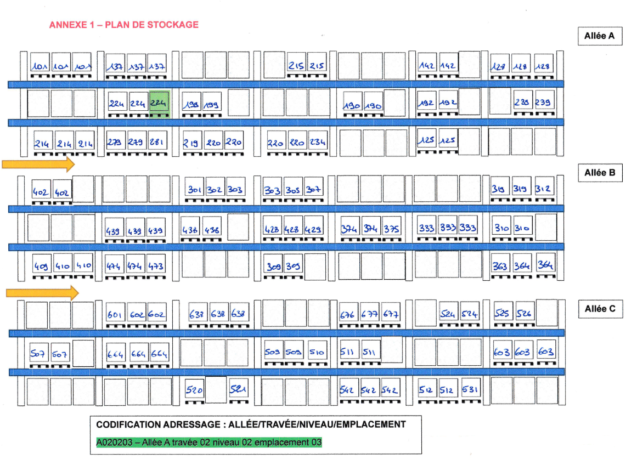

**DOCUMENT 2 – Mouvement de stocks**

|  |  |  |  |  |  |
| --- | --- | --- | --- | --- | --- |
| **Dates** | **Libellé** | **Référence** | **Famille** | **Mouvement** | **Quantité** |
| 28/11 | Mastic silicone acétique anti-moisissures | 0159 | Equipement-Outillage | Sortie 0412 | 25.00 |
| 29/11 | Mastic silicone acétique anti-moisissures | 0159 | Equipement-Outillage | Sortie 0523 | 12.00 |
| 30/11 | Mastic silicone acétique anti-moisissures | 0159 | Equipement-Outillage | Sortie 0624 | 7.00 |
| 01/12 | Mastic silicone acétique anti-moisissures | 0159 | Equipement-Outillage | Entrée 4870 | 4.00 |
| 01/12 | Mastic silicone acétique anti-moisissures | 0159 | Equipement-Outillage | Sortie 0874 | 32.00 |
| 04/12 | Mastic silicone acétique anti-moisissures | 0159 | Equipement-Outillage | Sortie 0569 | 20.00 |

**ANNEXE 2 – Suivi des stocks en quantités**

|  |  |  |  |  |
| --- | --- | --- | --- | --- |
| **Une image contenant texte, Approvisionnement domestique, crème pour la peau  Description générée automatiquementFiche de suivi des stocks**  **Référence : 0159 Désignation : Mastic silicone acétique anti-moisissures**  **Famille d’article : équipement outillage Fournisseur : SIKA it**  **Conditionnement : cartons de 20**  **Stock maximum* : 200 Stock d’alerte : 40** | | | | |
| **Dates** | **Libellé** | **Entrées** | **Sorties** | **Stock** |
| **27/11** | **Stock** |  |  | **138.00** |
|  |  |  |  |  |
|  |  |  |  |  |
|  |  |  |  |  |
|  |  |  |  |  |
|  |  |  |  |  |
|  |  |  |  |  |

*se rapprocher au maximum de ce stock sur le réapprovisionnement

**ANNEXE 3 – Mail au fournisseur**

**De :**

**À :**

**Objet :**

**Message**

**DOCUMENT 3 - État des mouvements période 20 – 30 novembre**

|  |  |  |  |  |  |
| --- | --- | --- | --- | --- | --- |
| **Date** | **Libellé** | Désignation | **Référence** | **Quantité** | **PU** |
| 28/11 | BS n° 0910 | Ouate de cellulose écologique sac de 14 kg | 512 | 155 |  |
| 29/11 | BE n° 5280 | Ouate de cellulose écologique sac de 14 kg | 512 | 355 | 13.20 |
| 30/11 | BS n° 5299 | Ouate de cellulose écologique sac de 14 kg | 512 | 140 |  |
| 01/12 | BS n° 5360 | Ouate de cellulose écologique sac de 14 kg | 512 | 100 | . |
| 01/12 | BS n° 5442 | Ouate de cellulose écologique sac de 14 kg | 512 | 125 |  |
| 04/12 | BE n° 5489 | Ouate de cellulose écologique sac de 14 kg | 512 | 365 | 14.20 |

**ANNEXE 4 - Tableau de valorisation des stocks – Méthode CMUP après chaque entrée**

|  |  |  |  |  |  |  |  |  |  |  |
| --- | --- | --- | --- | --- | --- | --- | --- | --- | --- | --- |
| **Valorisation des stocks**  **Désignation : Référence :**  **Stock d’alerte : 50 Stock maximum : 400** | | | | | | | | | | |
| Dates | Libellés | Entrées | | | Sorties | | | Stock | | |
| Qt | Pu | Mt | Qt | Pu | Mt | Qt | Pu | Mt |
| 28/10 | Report de stock |  |  |  |  |  |  | 200 | 14.00 |  |
|  |  |  |  |  |  |  |  |  |  |  |
|  |  |  |  |  |  |  |  |  |  |  |
|  |  |  |  |  |  |  |  |  |  |  |
|  |  |  |  |  |  |  |  |  |  |  |
|  |  |  |  |  |  |  |  |  |  |  |
|  |  |  |  |  |  |  |  |  |  |  |

**DOCUMENT 4 – Demande de devis**

De : [adeline.rousset8478@orange.fr](mailto:adeline.rousset8478@orange.fr)

A : [commercial@batiland.fr](mailto:commercial@batiland.fr)

Objet : demande de devis

Message

Bonjour,

Nous souhaitons pouvoir disposer d’un devis pour l’achat de 7 mètres cubes de cailloux livrés à notre domicile 15 rue Saint-Jean à Espelette.

Nous aimerions avoir votre prix pour :

***DISTANCE 26 KM***

* 4 m3 de cailloux « Bleus du Nord en 6.3/10 mm
* 1.5 m3 de schistes rouges 5/15 mm
* Et 1.5 m3 de Blancs de Haute-Marne en 6/14 mm

Merci par avance,

Adeline ROUSSET / 06 65 22 33 69

**DOCUMENT 5 – TARIFS MATÉRIAUX MONTANTS HT**

**DOCUMENT 6 – TARIFS TRANSPORT**

Attention, pour le devis, passez les tarifs en HT

**ANNEXE 5 - DEVIS**

|  |  |  |  |  |
| --- | --- | --- | --- | --- |
| **BATILAND**  Batiland Camou Hiribarne  ZA Zaliondoa  64240 Hasparren  **05 59 29 10 57**  [**commercial@batiland.fr**](mailto:commercial@batiland.fr) | | **BâtilandCLIENT**  **NOM/PRÉNOM :**  **Adresse/CP/Ville**  **Téléphone :**  **Mail :** | | |
| Date : | | Devis matériaux vrac n° | | |
| **Désignation** | | **Calibre** | **Quantité en m³** | **Montant HT** |
|  | |  |  |  |
|  | |  |  |  |
|  | |  |  |  |
|  | |  |  |  |
|  |  | **Total H.T. matériaux** | |  |
|  |  | **Location transport Nbre Km : ___** | |  |
| **Signature du client  précédée de la mention : « Le ………. lu et approuvé – bon pour accord »**  ***Devis valable 1 mois. Acompte de 25 % du montant du devis à la réservation.*** | | **MONTANT HT**  **Montant TVA 20 %**  **Montant T.T.C.** | |  |

**ANNEXE 6 – MAIL À RÉDIGER**

**De :**

**À :**

**Objet :**

**Message**

**DOCUMENT 7 - Principale distances temps**

|  |  |  |  |
| --- | --- | --- | --- |
| **DÉPART** | **ARRIVÉE** | **DISTANCE EN KM** | **TEMPS EN MINUTES** |
| HASPARREN | HASPARREN | 05 | 10’ |
| HASPARREN | CAMBO LES BAINS | 10 | 15’ |
| HASPARREN | ESPELETTE | 25 | 25’ |
| HASPARREN | ST PÉE SUR NIVELLE | 30 | 30’ |
| HASPARREN | ST JEAN DE LUZ | 45 | 45’ |
| CAMBO | ESPELETTE | 10 | 10’ |
| CAMBO | ST PÉE SUR NIVELLE | 10 | 5’ |
| CAMBO | ST JEAN DE LUZ | 22 | 30’ |
| ESPELETTE | ST PÉE SUR NIVELLE | 12 | 15’ |
| ESPELETTE | ST JEAN DE LUZ | 23 | 30’ |
| ST PÉE | ST JEAN DE LUZ | 12 | 20’ |

**DOCUMENT 8 – LIVRAISONS À PROGRAMMER**

|  |  |  |  |  |
| --- | --- | --- | --- | --- |
| **CLIENT** | **TÉLÉPHONE** | **JOUR DE LIVRAISON** | **VILLE** | **Volume** |
| MARTY | 06 65 22 24 15 | LUNDI MATIN | CAMBO LES BAINS | 4 BIG BAGS (4 m³) |
| CHIANTI | 06 99 87 44 14 | LUNDI MATIN | ESPELETTE | 4 BIG BAGS (4 m³) |
| ETCHEVERIA | 06 33 22 00 09 | MARDI | ST PEE | 8 BIG BAGS (8 m³) |
| MAURICE | 06 88 55 14 52 | JEUDI MATIN | ESPELETTE | 8 BIG BAGS (8 m³) |
| MANIVELLE | 07 88 95 36 14 | VENDREDI MATIN | ST PEE | 4 BIG BAGS (4 m³) |
| MERCIER | 07 56 33 39 97 | VENDREDI MATIN | ST JEAN DE LUZ | 2 BIG BAGS (2 m³) |

**DOCUMENT 9 - CARTE**

**DOCUMENT 10 - INFORMATIONS COMPLÉMENTAIRES**

Début de la journée du chauffeur : 7 h 30

Pause repas du chauffeur : 1 h 00 prise au retour à l’entrepôt

Capacité maximum de chargement : 8 big bags

Temps chargement/déchargement complet : 40 minutes

Temps chargement/déchargement par big bag : 5 minutes

**ANNEXE 7 – Estimation trajet livraison**

|  |  |  |  |  |  |  |  |  |  |  |  |  |  |
| --- | --- | --- | --- | --- | --- | --- | --- | --- | --- | --- | --- | --- | --- |
|  | Heure prise de poste chauffeur | Tps charge-ment des 8 BB | Heure départ entrepôt | Tps de déplace-ment MARTY | Heure arrivée MARTY | Tps décharge-ment Marty | Heure départ Marty | Tps Trajet client CHIANTI | Heure arrivée client CHIANTI | Temps de décharge-ment CHIANTI | Heure départ CHIANTI | Temps de trajet retour entrepôt | Heure arrivée entrepôt |
| MARTY ET CHIANTI |  |  |  |  |  |  |  |  |  |  |  |  |  |

**ANNEXE 8 – PLANIGRAMME DES LIVRAISONS**

|  |  |  |  |  |  |  |  |  |  |  |  |  |  |  |  |  |  |  |  |  |  |  |  |  |  |  |  |  |  |  |  |  |  |  |  |  |  |  |  |  |  |  |  |  |  |  |  |  |  |  |  |  |  |  |
| --- | --- | --- | --- | --- | --- | --- | --- | --- | --- | --- | --- | --- | --- | --- | --- | --- | --- | --- | --- | --- | --- | --- | --- | --- | --- | --- | --- | --- | --- | --- | --- | --- | --- | --- | --- | --- | --- | --- | --- | --- | --- | --- | --- | --- | --- | --- | --- | --- | --- | --- | --- | --- | --- | --- |
|  | 7 h | | | | | | 8 h | | | | | | 9 h | | | | | | 10 h | | | | | | 11 h | | | | | | 12 h | | | | | | 13 h | | | | | | 14 h | | | | | | 15 h | | | | | |
|  |  |  |  |  |  |  |  |  |  |  |  |  |  |  |  |  |  |  |  |  |  |  |  |  |  |  |  |  |  |  |  |  |  |  |  |  |  |  |  |  |  |  |  |  |  |  |  |  |  |  |  |  |  |
| LUNDI |  | | | | | |  | | | | | |  | | | | | |  | | | | | |  | | | | | |  | | | | | |  | | | | | |  | | | | | |  | | | | | |
| MARDI |  | | | | | | **LARRIEGI – ST JEAN 8 BB** | | | | | |  | | | | | |  | | | | | |  | | | | | |  | | | | | |  | | | | | |  | | | | | |  | | | | | |
| MERCREDI |  | | | | | |  | | | | | |  | | | | | |  | | | | | |  | | | | | |  | | | | | |  | | | | | |  | | | | | |  | | | | | |
| JEUDI |  | | | | | |  | | | | | |  | | | | | |  | | | | | |  | | | | | |  | | | | | |  | | | | | |  | | | | | |  | | | | | |
| VENDREDI |  | | | | | |  | | | | | |  | | | | | |  | | | | | |  | | | | | |  | | | | | |  | | | | | |  | | | | | |  | | | | | |

**LARRIEGI – ST JEAN 8 BB**

**Détail : départ 7 h 30 – 40 minutes de chargement (8 h 10) – 45 minutes de trajet (8 h 55) - Déchargement 40 minutes (9 h 35) – Retour entrepôt 45 minutes (10 h 15)**